实验五 A/D模数转换 实验教案
实验目的：
掌握ADC0809模数转换的工作原理。
掌握用ADC0809来进行电压转换的使用方法。

实验内容：
用模数转换器件ADC0809测量外部输入的模拟电压，将转换结果输出到数码管的最右边两位上显示。

实验器材：
电脑一台，微机原理与接口实验箱一台，连接导线若干。

实验原理：
1. 认真阅读教科书中有关ADC0809模数转换的相关内容，掌握0809工作的基本原理和一般过程。
2. 实验原理图如下：
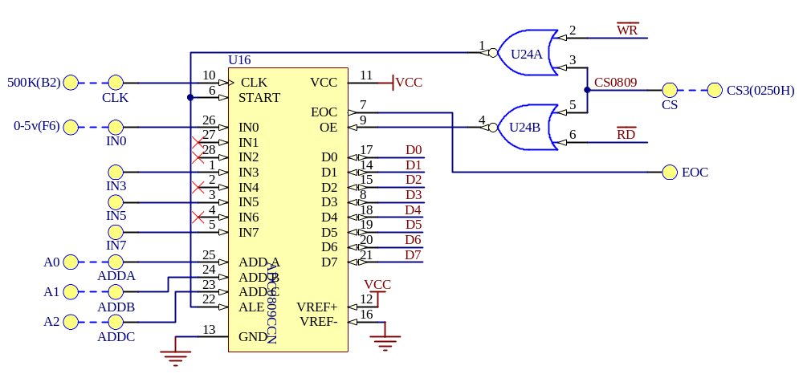

0809A/D转换芯片有8个A/D转换通道IN0~IN7，可以同时进行工作，从8个通道中输入8个不同的模拟信号可以“同时”分别进行转换（启动转换从程序上看是有先后顺序的，但从用户来看它们是同时在进行转换）。本次实验只要求选择其中的一个通道工作。
当执行OUT DX,AL指令时0809的输入信号START为1，开始启动模数转换，START信号有效的同时ALE信号也会有效，此时ADD-A、ADD-B、ADD-C会把当前工作的通道端口地址锁存下来以确定是哪个通道进行转换，本实验0809的基地址为250H，地址250H-257H对应转换通道IN0-IN7。EOC是转换结束的标志信号，是输出信号。转换结束数据进入锁存后它由低变为高电平，用户可将此信号作为状态信号进行查询或作为中断信号来触发中断，在实验室实验中可采用“延时等待转换结束”的方法以节省硬件资源提高课堂效率。ENBLE是输入信号，当它高电平时模数转换后得到的数据可以通过 D7~D0引脚输出，用IN AL，DX指令将转换后的数据读入到AL中。

硬件连线：
0809：C2区：0809片选CS、ADDA、ADDB、ADDC 连接A3区：系统CS3、A0、A1、A2 ；
C2区：CLK 连接 B2区：500K； C2区：IN7 连接 F6区：0~5V ；
C2区：EOC 连接 D3区：PC3 ；
8255：D3区：8255片选CS、A0、A1 连接 A3区： 系统CS1、A0 、A1；
D3区： (A口)B=JP16(SEGA-SEGP)、(B口)C=JP17(DIG0-DIG7) 连接
F5区： B（JP36）（段码）、 C（JP35）(位码)

程序编制流程图：
程序编制的流程图请参考实验指导书P33的图2.18。

实验步骤：
要求学生做好实验预习，明确实验目的和要求，理解实验原理，编写好可调试程序，到实验室对相关部件进行连线后不断调试修改程序直至实现目标。

注意：
要求程序编成一个不断循环的过程，不停地转换不断地在数码管上显示数据。
数码管显示部分可直接调用星研系统提供的数码管显示子程序Display8，不用自己编写

实验现象观察：连续运行程序，转动可调电压的黑色旋钮观察数码管上显示数据的变化情况及变化范围。

星研系统的子程序调用说明：
在本次实验中要用数码管来显示进中断次数，也就是用到了“8255控制键盘输入及数码管显示模块”，由于星研系统中此模块用到的频率较高，所以开发此系统时专门编写了2个常用的子程序供用户平时开发时调用，现对这2个子程序的功能及使用方法说明如下。
InitKeyDisplay 是8255控制键盘数码管工作初始化程序，此子程序没有入口、出口参数；
Display8 是 数码管显示子程序（8255对数码管扫描）有入口参数没有出口参数；
入口参数： SI----指向8字节显示缓冲区首地址；
如果需要显示小数点，8位二进制数的最高位为1，例如：80H；
如果某位不需要显示，符值10H；
如果需要显示负号“-”，符值11H
例子：如果8字节显示缓冲区中存入00H,00H,00H,00H,82H,03H,10H, 10H 则数码管上显示为：“ 32.0000”

